4.18新龙小一班今日动态
一、来园情况
今天来园20名幼儿，进入教室能放好物品和他人打招呼的小朋友是：赵翊帆、陆钦瀚、韩凯风、罗恩哲、吕秦川、高翊桐、谢意增、周佳毅、吴 律、王启轩、李依恬、楚慕凡、许米诺、黄馨宁、仇思诺、赵诺一、杜妍汐、蔡书歆、李雨佳、赵伊凡。

二、区域活动
孩子们对于各个区域已经都很熟悉，能自选区域并认真游戏的小朋友是：赵翊帆、陆钦瀚、韩凯风、罗恩哲、吕秦川、高翊桐、谢意增、周佳毅、吴 律、王启轩、李依恬、楚慕凡、许米诺、黄馨宁、仇思诺、赵诺一、杜妍汐、蔡书歆、李雨佳、赵伊凡。

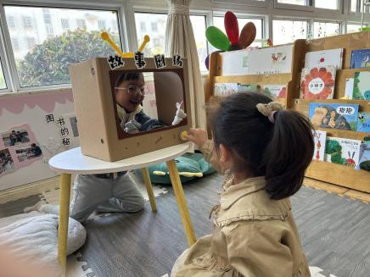 | 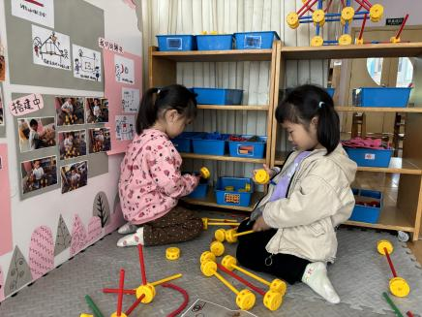 | 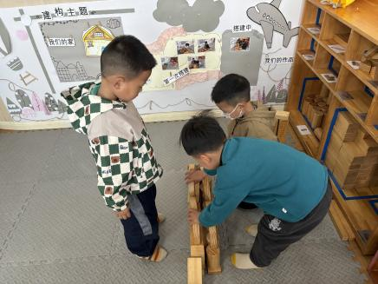
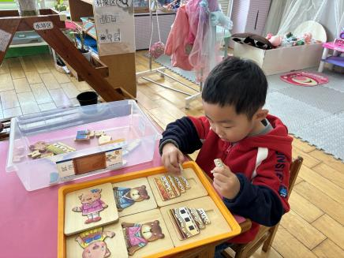 | 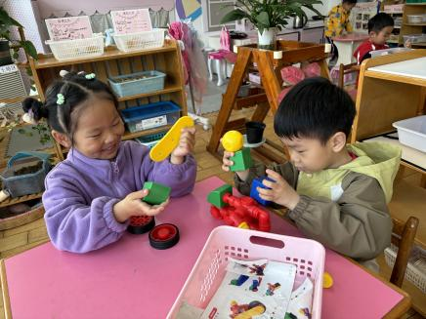 | 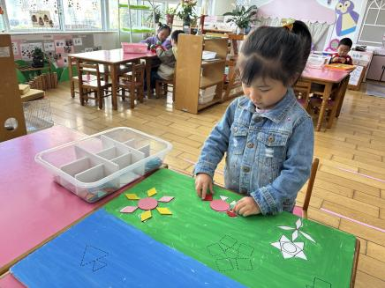
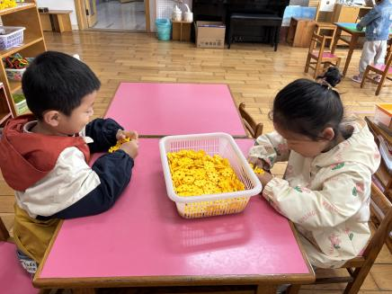 | 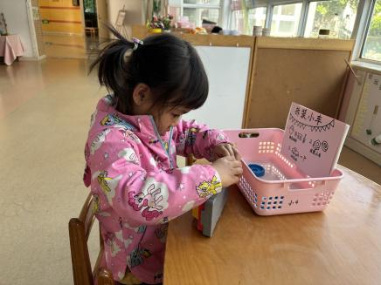 | 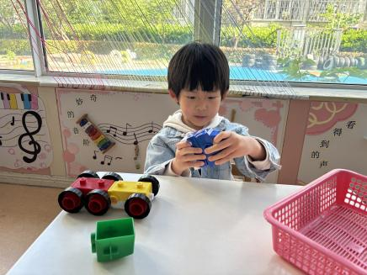

三、集体活动
今天我们一起认识了圆舞板、响铃和双响管，能跟着音乐尝试看手势进行演奏的小朋友是：赵翊帆、陆钦瀚、韩凯风、罗恩哲、吕秦川、高翊桐、谢意增、周佳毅、吴 律、王启轩、李依恬、楚慕凡、许米诺、黄馨宁、仇思诺、赵诺一、杜妍汐、蔡书歆、李雨佳、赵伊凡。
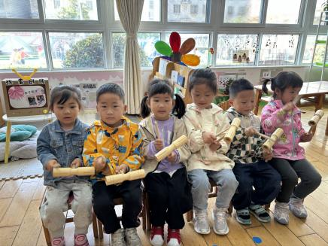 | 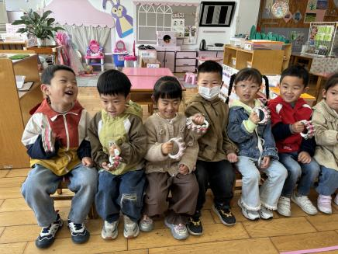 | 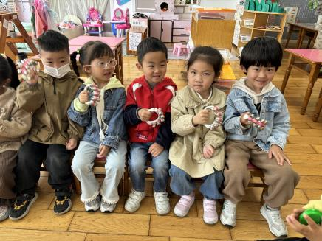
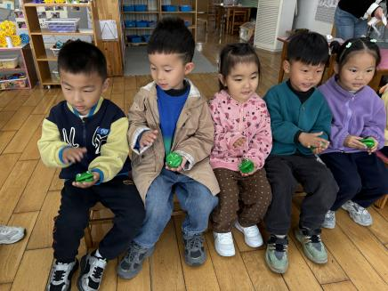 | 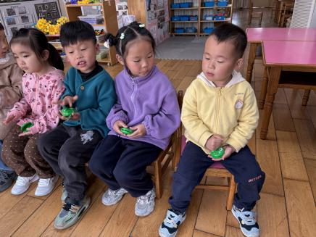 | 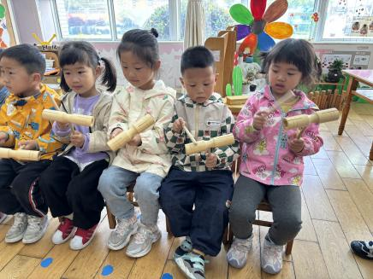

四、请您关注
各位家长，无锡动物园亲子游社会实践活动下周三开展，如还有家长需要报名，扫园区缴费二维码，截止时间为明天中午12:00。

